REPUBLIKA HRVATSKA
OPĆINSKO IZBORNO POVJERENSTVO
OPCINE JAKOVLJE
KLASA: 013-01/17-01/01
URBROJ: 238/11-04/1-17-93
Jakovlje, 29. svibnja 2017.

Na osnovi članka 86. Zakona o lokalnim izborima ("Narodne novine", broj 144/12 i 121/16, u daljnjem tekstu: Zakon), nakon provedenih lokalnih izbora 21. svibnja 2017., Općinsko izborno povjerenstvo Općine Jakovlje objavljuje

KONAČNE REZULTATE IZBORA ZA ČLANOVE OPĆINSKOG VIJEĆA OPĆINE JAKOVLJE
- Od ukupno 3.211 birača upisanih u popis birača, glasovalo je 1.742 birača, odnosno 54,25%, od čega je prema glasačkim listićima glasovalo 1.733 birača, odnosno 53,97%. Važećih listića bilo je 1.689, odnosno 97,46%. Nevažećih je bilo 44 listića, odnosno 2,54%.

- Pojedine kandidacijske liste dobile su sljedeći broj glasova:
  - HRVATSKA DEMOKRATSKA ZAJEDNICA - HDZ Nositelj liste: ZDRAVKO POTURICA
  - SOCIJALDEMOKRATSKA PARTIJA HRVATSKE - SDP Nositeljica liste: SNJEŽANA BUŽINEC, mag. pol.
  - HRVATSKA SELJAČKA STRANKA- HSS
HRVATSKA STRANKA PRAVA DR. ANTE STARČEVIĆ- HSP AS
Nositelj liste: ŽARKO POŽNJAK
  - "BANDIĆ MILAN 365 - STRANKA RADA I SOLIDARNOSTI" - "STRANKA RADA I SOLIDARNOSTI"
HRVATSKA STRANKA UMIROVLJENIKA- HSU
STRANKA MEĐUGENERACIJSKE SOLIDARNOSTI HRVATSKE - SMSH
Nositelj liste: BRANKO IVČEK
  - HRVATSKA STRANKA SVIH KAJKAVACA- HSSK
Nositelj liste: DARKO STAREŠINA

733 glasova 43,39%

484 glasova 28,65%

227 glasova 13,43%

186 glasova 11,01%

59 glasova 3,49%

Ill. Na osnovi članka 84. stavka 1. Zakona, kandidacijske liste koje sudjeluju u diobi mjesta u općinskom vijeću su:

HRVATSKA DEMOKRATSKA ZAJEDNICA - HDZ Nositelj liste: ZDRAVKO POTURICA
- SOCIJALDEMOKRATSKA PARTIJA HRVATSKE • SDP Nositeljica liste: SNJEŽANA BUŽINEC, mag. pol.
- HRVATSKA SELJA ČKA STRANKA • HSS
HRVATSKA STRANKA PRAVA DR. ANTE STARČEVIĆ· HSP AS
Nositelj liste: ŽARKO POŽNJAK

- "BANDIĆ MILAN 365 • STRANKA RADA I SOLIDARNOSTI" • "STRANKA RADA I
SOLIDARNOSTI"
HRVATSKA STRANKA UMIROVLJENIKA • HSU
STRANKA MEĐUGENERACIJSKE SOLIDARNOSTI HRVATSKE • SMSH
Nositelj liste: BRANKO IVČEK

- Na osnovi članka 84. stavka 2. i članka 85. Zakona, utvrđuje se da su pojedine kandidacijske liste dobile sljedeći broj mjesta u općinskom vijeću:

HRVATSKA DEMOKRATSKA ZAJEDNICA • HDZ
dobila je 6 mjesta te su s te liste izabrani:
    - ZDRAVKO POTURICA
    - SANJA BOROVEC
    - MARIO HLAD
    - MATEJ JOZAK
- JURAJ TUĐEN
- DRAŽEN KOSTANJČAR

SOCIJALDEMOKRATSKA PARTIJA HRVATSKE - SDP
dobila je 4 mjesta te su s te liste izabrani:
    - SNJEŽANA BUŽINEC, mag. pol.
    - MAJA HAOUI, mag. pol.
    - SREĆKO SENIČIĆ, mag. oec.
    - LJILJANA KLEPAC

HRVATSKA SELJAČKA STRANKA - HSS
HRVATSKA STRANKA PRAVA DR. ANTE STARČEVIĆ · HSP AS
dobila je 2 mjesta te su s te liste izabrani:
    - ŽARKO POŽNJAK
    - ANTUN MATEŠIĆ

"BANDIĆ MILAN 365 . STRANKA RADA I SOLIDARNOSTI" • "STRANKA RADA I
SOLIDARNOSTI"
HRVATSKA STRANKA UMIROVLJENIKA · HSU
STRANKA MEĐUGENERACIJSKE SOLIDARNOSTI HRVATSKE · SMSH
dobila je 1 mjesto te je s te liste izabran:
    - BRANKO IVČEK

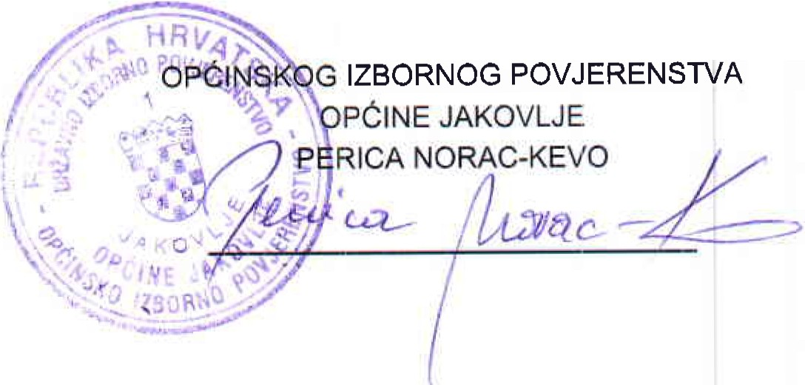
PREDSJEDNICA

